今天学习的内容

1:复习昨天重点

HTTP协议:作用(传送网页中数据 html/css/js/img/mp3..)

请求消息

[请求方式:*GET/POST/PUT/HEAD/DELETE*/CONNECT/TRACE/OPTIONS]

响应消息

[响应状态码] 100 200 300 400 500

[响应主体类型]text/plain;text/html;

GET/POST区别

AJAX 概述与工作流程

AJAX(Asynchronous JavaScript And XML)异步javascript and xml

核心对象:XHR 作用发送请求并且接收服务器返回数据

AJAX开发流程背

(1)创建对象 XHR var xhr = new XMLHttpRequest();

(2)绑定事件 xhr.onreadystatechange = function(){

xhr.responseText;

}

(3)创建服务器连接 xhr.open('GET','x.php',true);

(4)发送请求 xhr.send(null);

2:作业

3:ajax 常用对象属性及处理不同数据格式 (JSON-重点&难点)

3.1 同步异步(***工作方式***)

*同步请求:前面的请求方式均属于同步(5 GET 1 POST)

*异步请求:AJAX

同步工作方式:(打电话)

客户端 服务器

填写表单 等待

点击提交发送(等待) 操作

接收数据 等待

异步工作方式:(微信)

填写表单 操作

点击提交发送(操作) 操作

接收数据 操作

3.2 AJAX常见对象、属性、方法、事件

#对象 XMLHttpRequest (作用:发送请求并且接收服务器返回数据)

注意事项:兼容性

IE 678 ActiveXObject("Microsoft.XMLHTTP")

IE 9/c/f/ XMLHttpRequest

if(window.XMLHttpRequest){

var xhr = new XMLHttpRequest();

}else{

var xhr = new ActiveXObject("Microsoft.XMLHTTP");

}

#属性:

readyState 表示当前XHR对象状态,不能赋值，可取值

其值会随着请求-响应过程进程变化.

0 UNSENT 请求消息尚未发送

1 OPENED XHR己经创建与WEB服务器连

2 HEADER_RECEVICED XHR己经接收到响应消息头部

3 LOADING XHR正在收到响应消息主体

4 DONE XHR 接收完成响应消息主体

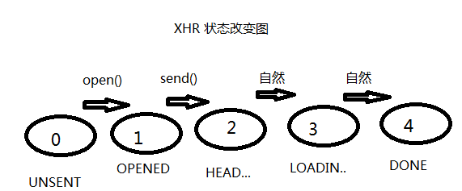

status 服务器响应状态码 200

responseText 保存响应消息主体(文本)

responseXML 保存响应消息主体(XML)

#方法:

open(method,url,isAsync);创建(打开)一个服务器连接

isAsync:发送请求方是异步(true)同步(false)

send();发送请求主体

如果请求方式GET 参数 null

如果请求方式POST 参数 自己拼接

#事件:当XHR状态改变时会触发事件

onreadystatechange()

3.3 AJAX 接收服务器返回不同格式的数据

text/plain 纯文本--了解

text/html 文本与网页--了解

application/javascript JS代码--了解

application/json json格式数据--熟练掌握

application/xml xml 格式数据--了解

作业：

1：完成当当图书网列表显示

2: 完成当当图书网删除指定图片功能

2.1:创建php del_book.php 获取用户提交的参数bid 删除数据库指定记录

2.2:book_list.html 为每个删除按钮绑定点击事件发送AJAX请求del_book.php删除指定记录后，将当前行( tr)删除.